Orinoquia 14(2):147-159, 2010

Artículo Original /Original Article

Comportamiento de Cerdos de Engorde en un Sistema de Cama Profunda Utilizando Racimos Vacíos de Palma de Aceite Elaeis guineensis Jacq

Animal behaviour of growing-fattenign pigs in a deep bedding system using empty fruit brunches of oil palm elaeis guineensis jacq

Gina P. Campiño-Espinosa1, Álvaro Ocampo-Durán2

1 *Médico Veterinario Zootecnista
2 *Zootecnista, MSc, PhD.
*Grupo de Investigación en Sistemas Sostenibles de Producción con énfasis en Palmas Tropicales
Facultad de Ciencias Agropecuarias y Recursos Naturales
Universidad de los Llanos, Villavicencio, Colombia. Correspondencia: aocampoduran@gmail.com

RESUMEN
Recibido: Octubre 26 de 2009 Aceptado: Octubre 01 de 2010

Ortiz - Macromicetos en Zona Rural Volumen 14 - No 2 - Año 2010
Se evaluaron cuatro tratamientos en cerdos de engorde bajo el sistema de cama profunda utilizando racimos vacíos de palma de aceite, con dos densidades animales (1,5 y 1,35 m2/animal), y dos densidades de material de cama (350 y 450 kg de raquis/animal), con el objeto de observar el comportamiento animal. Se registraron diariamente las actividades de cada grupo de cerdos a las 08:00, 11:00 y 15:00 horas; así como actividades individuales en cinco cerdos por cada tratamiento. Se determinó el comportamiento de los animales antes y después de alcanzar los 50 Kg de peso vivo, etapa de levante y ceba. Se observó un efecto de la densidad animal en el comportamiento de los cerdos. El grupo con menor densidad animal (1.5 m2/animal) tuvo mayor porcentaje de animales consumiendo la dieta durante los horarios de alimentación y mayor porcentaje de animales descansando después de alimentarse. Los cerdos independientemente de la densidad animal o de la densidad de la cama, establecieron tres zonas en la cama: zona sucia, zona húmeda y zona de descanso, las cuales conservaron durante toda la fase de engorde. Igualmente, los cerdos establecieron sitios específicos para alimentarse y descansar. En conclusión, el sistema de cama profunda utilizando raquis de palma ofrece un ambiente adecuado para los cerdos y permite que estos definan aspectos que determinan su bienestar durante el engorde.

Palabras claves: Cerdos, cama profunda, raquis, palma de aceite, comportamiento animal, bienestar animal.

ABSTRACT

Four treatments were evaluated using empty fruit brunches of oil palm (EFB) on a growing-finishing pig deep bedding system, using two animal densities (1,5 and 1,35 m2/animal) and two EFB densities as substrate for

deep bedding (350 and 450 kg EFB/animal) to evaluate the animal behavior. The activities of each experimental group were registered daily at 08:00, 11:00 and 15:00 hours; as well the individual activities of 5 pigs per treatment. The animal behavior before and after the pigs reached 50kg life weight (growing and fattening phases) were determined.An effect of the animal density on the animal behavior of pigs was observed. The treatment with lower animal density (1.5 m2/animal) showed the highest both percentage of pigs eating during the feeding hours and resting pigs after fed. Pigs established three well differentiated areas of the deep bedding substrate: dirty area, humid area and resting area independently of animal density or substrate density. Additionally, the pigs estab- lished fed and resting areas. In conclusion, the deep bedding system using empty fruit branches of oil palm offers well animal welfare and allows pigs to determine favorable behavior during the growing-fattening phase.

Key words: empty fruit branches, oil palm, deep bedding, animal welfare, growing-fattening pigs.

INTRODUCCIÓN

El comportamiento de un animal revela la satisfacción de sus necesidades corporales y su relación con el ambiente que lo rodea. El bienestar es la manifestación de confort y ausencia de sufrimiento, manteniendo un equilibrio fisiológico del individuo con su entorno. Esto se logra conservando ese entorno, sin pretender modificar el ambiente natural, las costumbres y actividades que por naturaleza tiene una especie. En consecuencia se ofrece un estado saludable que minimice las situaciones de estrés y favorezca una producción rentable.

La evolución en los sistemas de explotación porcina rompió la estructura natural-social de los cerdos al imponer modificaciones morfo-fisio-etológicas que empobrecen el ambiente de los cerdos, provocando un disconfort que conduce a trastornos del
comportamiento (Muñoz, 2002). El sistema de
producción porcina en cama profunda ofrece la posibilidad de enriquecer el ambiente de los animales, haciéndolo más natural y reduciendo la incidencia de problemas en la conducta animal.

Conocer el patrón de actividades de los cerdos constituye una herramienta fundamental para obtener buenos rendimientos productivos y ofrecer una mejor calidad de vida a los animales domésticos que sirven al hombre como fuente de alimento.

Este trabajo muestra una aproximación al comportamiento de los cerdos en el sistema de cama profunda utilizando racimos vacíos de palma de aceite. Para el conocimiento de los autores, es el primer trabajo que describe el comportamiento de cerdos de engorde bajo el sistema de cama profunda utilizando raquis de palma de aceite.

MATERIALES Y MÉTODOS

El presente trabajo se realizó en las instalaciones de la empresa Inversiones Yaguarito, ubicada en la Plantación Palmeras Santana Ltda. a 6.5 Km. del

municipio de Villanueva - Casanare, con una temperatura ambiental entre 23 y 33°C y una precipitación anual promedio de 2.694 mm.

TRATAMIENTOS EXPERIMENTALES

Se utilizaron 404 lechones, cruce comercial proveniente de Genética PIC, de 75 días de edad aproximadamente, con un peso inicial promedio de
23 Kg, en un diseño factorial de 2 x 2. Cuatro
tratamientos (Tabla 1) cada uno con dos repeticiones.
La distribución espacial de los tratamientos se ilustra en la Figura 1. La etapa experimental tuvo una duración de 16 semanas, cuando los animales alcanzaron un peso aproximado de 90 kg.

Tabla 1. Tratamientos experimentales según densidad animal y densidad de cama

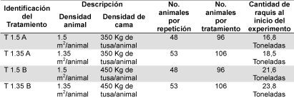

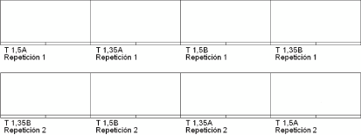

Figura 1. Distribución espacial de los Tratamientos experimentales según densidad animal y densidad de cama

ALIMENTACIÓN

Se utilizó un sistema de alimentación restringida en dos raciones diarias; la primera a las 08:00 horas y la segunda a las 15:00 horas, suministrado en dos canoas por corral, con capacidad para veinte animales cada una. La bebida de los animales consistió en efluentes, subproducto del proceso de extracción de aceite crudo de palma. Hasta la semana 9 de engorde, los cerdos tuvieron una canoa con efluente permanentemente. A
partir de la semana 10, todas las canoas estuvieron
dedicadas alternativamente a la oferta de alimento o a la oferta de efluente para bebida. Una vez los animales consumieron la totalidad del alimento, las canoas fueron destinadas para la oferta de efluentes.

El alimento consistía en cuatro dietas que se suministraron según el peso de los animales como se explica en la Tabla 2. El consumo esperado del alimento se reporta en la Tabla 3.

Ortiz - Macromicetos en Zona Rural
Tabla 2. Composición nutricional de la dieta según el peso de los animales
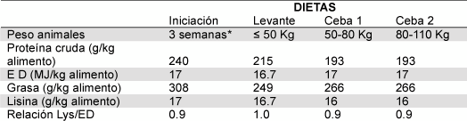
*La dieta iniciación se suministró desde la llegada de los animales hasta la tercera semana

Tabla 3. Consumo de alimento esperado según el peso de los animales
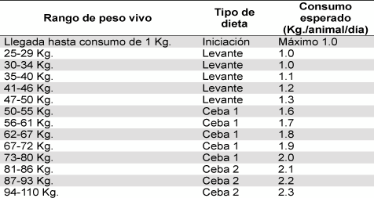

INSTALACIONES

Para este trabajo se utilizaron dos instalaciones de 6 metros de ancho por 48 metros de largo, (288 m2), divididas en cuatro corrales de 72m2 (6x12). Cada instalación consistió en una estructura de columnas
ubicadas cada 6 metros, techo a un agua, rejas de 1
metro de altura, ubicadas perimetralmente y en las divisiones entre corrales. Los comederos y bebederos fueron canoas metálicas de 30 cm. de ancho, con espacios individuales ubicadas a lo largo de la instalación (Ver Figura 2).

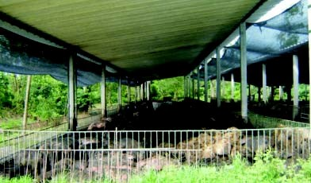
Figura 2. Instalaciones en el sistema de cama profunda utilizando racimos vacíos de palma de aceite

PREPARACIÓN DE LA CAMA

El proceso de preparación de la cama se inició con el retiro de la cama anterior y posterior encalado del suelo. Se retiraron, lavaron y desinfectaron los comederos, bebederos y rejas. Posteriormente se llenó el corral
con racimos vacíos de palma, durante dos a tres días hasta completar 160 toneladas aproximadamente para todo el experimento. Posteriormente se distribuyó la tusa por todo el corral y se instalaron las rejas perimetrales, los comederos y bebederos.

REGISTRO DE LA INFORMACIÓN

Comportamiento general: Se realizó el registro diario de las actividades de los animales, durante todo el ciclo de engorde, a las 08:00, 11:00 y 15:00 horas, determinando la actividad de los cerdos cuando estaban comiendo, bebiendo, esperando comida, peleando, descansando en decúbito ventral o lateral, hozando la cama estando el cerdo de pie o acostado.

Comportamiento individual: Se hizo un registro detallado del comportamiento individual de cinco animales en cada tratamiento. Se registró el comportamiento individual de los cerdos durante la semana 5 con un peso promedio de 40 Kg y durante la semana 11, con un peso promedio de 70 Kg. Se
realizaron observaciones en tres horarios, a las 08:30,
13:00 y 15:40 horas, registrando la actividad y ubicación de cada animal a intervalos de diez minutos con un máximo de ocho observaciones por cada tratamiento.

Representación gráfica de cada zona establecida por los cerdos

Semanalmente se hizo una representación gráfica de la zonificación de la cama, precisando las diferentes zonas: limpia, húmeda y sucia, según el comportamiento de los animales (como se ilustra en
la Figura 11).

RESULTADOS Y DISCUSIÓN

COMPORTAMIENTO GENERAL

Para el análisis del comportamiento general de los animales en el sistema de cama profunda utilizando raquis de palma, se tuvo en cuenta como parámetro de comparación la densidad animal (1,5 vs. 1,35 m2/ animal), debido a que no se observaron diferencias en el comportamiento animal respecto a la densidad de la cama (350 y 450 kg de raquis por animal). Este comportamiento se analizó según las actividades comunes de los animales. Para el análisis, se definieron tres grupos de comportamiento:
Ortiz - Macromicetos en Zona Rural

a) Comportamiento de alimentación: Son las actividades en el momento de alimentación y bebida (comiendo, bebiendo, esperando comida, peleando, indiferentes).

b) Comportamiento de descanso: Hace referencia a la posición y la forma en que descansan los animales (decúbito ventral, decúbito lateral, adentro de las canoas).

c) Comportamiento en actividad: Se relaciona con las actividades de los animales y su posición respecto a la cama durante el día (hozando cama de pie, hozando cama acostado).

Comportamiento general de los cerdos en sistema de cama profunda utilizando racimos vacíos de palma -
08:00 horas (Figura 3 Y Figura 4)
Comportamiento de alimentación. Debe tenerse presente que el alimento se ofreció a las 08:00 y a las
15:00 horas, en un sistema de alimentación que ofrece cantidades establecidas por animal según la fase de engorde.Eneltratamientode1,5m2/animal,elporcentaje de animales comiendo a las 08:00 horas, inició en 13.6
% y fue aumentando hasta la semana catorce (76.33
%), a partir de la cual descendió, finalizando en 64.8 %; mientras que en el tratamiento de 1,35 m2/animal este porcentaje inició en 7.1 %, y fue aumentando hasta la semana catorce (72.8 %), a partir de la cual descendió, finalizando en 56.1 %. La presión sobre el acceso al alimento fue mayor en el grupo con mayor densidad animal, aunque el comportamiento estuvo influenciado por el número de comederos en cada canoa de alimentación (veinte comederos por cada canoa). Independientemente del tratamiento, el porcentaje de animales comiendo fue inferior al 50 % de los animales durante las primeras nueve semanas.

La observación del porcentaje de animales bebiendo, se vio limitado a las primeras nueve semanas, debido a que a partir de la semana diez se ofreció en todas las canoas el alimento y luego de su consumo total (aproximadamente una hora), se ofreció efluente para bebida de los animales. El porcentaje de cerdos bebiendo fue mayor en el tratamiento de 1,5 m2/ani- mal (9.3 %), que en el de 1,35 m2/animal (7 %).

El porcentaje de animales esperando comida en el tratamiento con densidad animal de 1,5 m2/animal, empezó a notarse en la quinta semana con un 7.1 % y se mantuvo en un promedio de 15.2 % hasta el final. Mientras que en el tratamiento de 1,35 m2/animal, este porcentaje estuvo en 7.7 % durante la quinta semana, con un promedio de 17.5 % hasta el final. Hubo un porcentaje de animales peleando e indiferentes a la alimentación, este fue inferior al 3 % durante todo el ensayo, independientemente de la densidad animal.

Comportamiento de descanso. El porcentaje de animales descansando fue cada vez menor debido a que este es un horario de alimentación. El promedio
de animales en decúbito ventral fue de 9.7 % y en decúbito lateral 6.4 %, en el tratamiento de 1,5 m2/ animal; mientras que en el tratamiento de 1,35 m2/ animal fue de 10.6 % en decúbito ventral y 5.6 % en decúbito lateral. Para los dos tratamientos, el porcentaje de animales descansando adentro de las canoas tuvo un promedio inferior al 1 %.

Comportamiento en actividad. El porcentaje de animales hozando en la cama durante este horario fue de 17.3 % en el tratamiento de 1,5 m2/animal, de los cuales 15.5 % se encontraban hozando de pie y 1.7
% acostados; mientras que en el tratamiento de 1,35
m2/animal el promedio fue de 19.5 %, de los cuales 18
% estuvieron de pie y 1.5 % acostados.

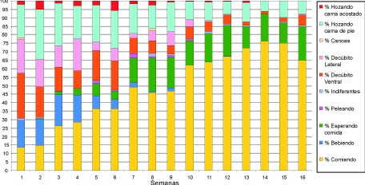
Figura 3. Comportamiento general de los cerdos en el sistema de cama profunda utilizando racimos vacíos de palma de aceite con una densidad animal de 1,5 m2/animal - 08:00 horas

Comportamiento general de los cerdos en sistema de cama profunda utilizando racimos vacíos de palma -
11:00 horas. (Figura 5 y Figura 6)

Comportamiento de alimentación. En este horario las actividades de alimentación tuvieron porcentajes mínimos debido a que es un horario de descanso de los animales. El promedio de animales comiendo fue de 2.9 % en el tratamientode1,5m2/animal,mientrasqueeneltratamiento con 1,35 m2/animal fue de 4.3 %. En todas las semanas se mantuvo un porcentaje de animales bebiendo en este horario, este fue de 5.8 % en el tratamiento de 1,5 m2/ animal y 5.1% en el de 1,35 m2/animal.

Comportamiento de descanso. En el tratamiento de
1,5 m2/animal, 69.3 % de los animales se encontraban
descansando, de los cuales el 35.4 % estaba en decúbito ventral y el 33.6 % en decúbito lateral. En el tratamiento de 1,35 m2/animal, este porcentaje fue de
66.5 % de los cuales 37 % estaba en decúbito ventral y
29 % en decúbito lateral. Este comportamiento sugiere que los cerdos en este sistema demuestran una sensación de bienestar animal, el cual fue mayor en el tratamiento con menor densidad animal (1,5 m2/animal). El porcentaje de animales en las canoas fue inferior al 1
% en los dos tratamientos.

Comportamiento en actividad. El porcentaje de animales hozando en el tratamiento 1,5 m2/animal, estuvo en 20.4 % de los cuales 18.7 % se encontraban hozando de pie y 1.7 % acostados; mientras que en el tratamiento de 1,35 m2/animal este fue de 22.7 %, de los cuales 20.9 % estaban de pie y 1.8 % acostados.

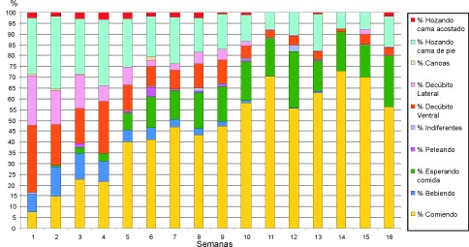
Ortiz - Macromicetos en Zona Rural
Figura 4. Comportamiento general de los cerdos en el sistema de cama profunda utilizando racimos vacíos de palma de aceite con una densidad animal de 1,35 m2/animal - 08:00 horas
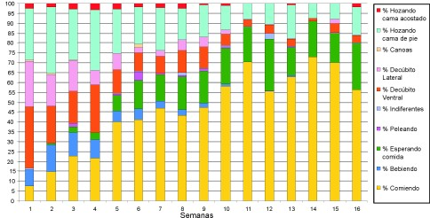
Figura 5. Comportamiento general de los cerdos en el sistema de cama profunda utilizando racimos vacíos de palma de aceite con una densidad animal de 1,5 m2/animal - 11:00 horas
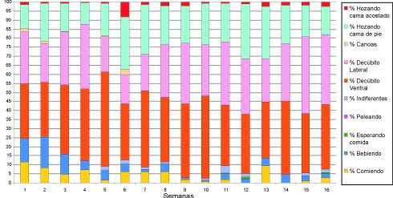
Figura 6. Comportamiento general de los cerdos en el sistema de cama profunda utilizando racimos vacíos de palma de aceite con una densidad animal de 1,35 m2/animal - 11:00 horas

Comportamiento general de los cerdos en sistema de cama profunda utilizando racimos vacíos de palma -
15:00 horas. (Figura 7 y Figura 8)

Comportamiento de alimentación. El porcentaje de animales comiendo durante la hora de alimentación de la tarde aumentó semanalmente; en el tratamiento de 1,5 m2/animal inició en 16.3 % y finalizó en 72.34
%, mientras que en el tratamiento de 1,35 m2/animal inició en 11.9 % y finalizó en 63.6 %.

El promedio de animales bebiendo después de terminado el alimento se mantuvo en 6.6 % en el tratamiento de 1,5 m2/animal y 6.2 % en el tratamiento de 1,35 m2/animal, en todo el ciclo de engorde.

El porcentaje de animales esperando comida fue notorio de la semana 5 a la 16, en los dos tratamientos, con un promedio de 14.5 % en el tratamiento de 1,5 m2/ animal y 15.7 % en el tratamiento de 1,35 m2/animal.,
lo cual demuestra mayor presión por el alimento en el
tratamiento de mayor densidad animal. El porcentaje de animales peleando e indiferentes fue inferior al 1% en los dos tratamientos.

Comportamiento de descanso. Al igual que en la hora de alimentación de la mañana, el porcentaje de animales descansando fue cada vez menor. El promedio de animales en decúbito ventral fue de 14.9 % y en decúbito lateral 8.9 %, en el tratamiento de 1,5 m2/ animal; mientras que en el tratamiento de 1,35 m2/ animal fue de 12.5 % en decúbito ventral y 8.2 % en decúbito lateral. Los animales descansando en las canoas tuvieron un promedio inferior al 1 %.

Comportamiento en actividad. El porcentaje de animales hozando en la cama en la tarde estuvo en
17.2 % en el tratamiento de 1,5 m2/animal, de los cuales 16.3 % se encontraban hozando de pie y 0.9
% acostados; mientras que en el tratamiento de 1,35
m2/animal fue de 22.4 %, 20.6 % de pie y 1.8 %
acostados.

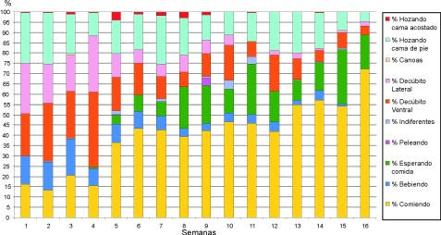
Figura 7. Comportamiento general de los cerdos en el sistema de cama profunda utilizando racimos vacíos de palma de aceite con una densidad animal de 1,5 m2/animal - 15:00 horas

Efecto de la densidad animal sobre el comportamiento general de los cerdos en el sistema de cama profunda utilizando racimos vacíos de palma

El comportamiento de los cerdos en el sistema de cama profunda utilizando raquis de palma, tuvo una tendencia similar en los dos tratamientos.
En la primera semana de observación, el porcentaje de animales consumiendo en los horarios de alimentación fue mayor en el tratamiento de menor

densidad animal, con una diferencia de 4 a 6 %. Al finalizar la observación, la diferencia fue del 9 %. El porcentaje de animales esperando comida en estos horarios, fue mayor en el tratamiento de mayor densidad animal, con una diferencia del 2 %. Esto sugiere que en un sistema de alimentación restringida, a mayor densidad, existe una mayor competencia por el alimento, lo cual puede implicar, como en este experimento, menos animales consumiendo y más animales esperando comida; esto comparativamente con el mismo tipo de comedero en la densidad de 1,5 m2/animal.

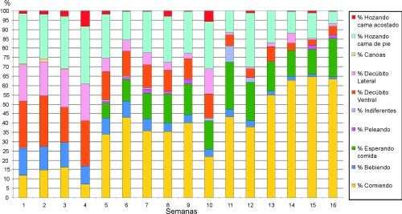

Figura 8. Comportamiento general de los cerdos en el sistema de cama profunda utilizando racimos vacíos de palma de aceite con una densidad animal de 1,35 m2/animal - 15:00 horas

Este comportamiento de cerdos de engorde en el sistema de cama profunda utilizando racimos vacíos de palma de aceite, tuvo influencia en el desempeño productivo (ver Tabla 4). La mejor conversión alimenticia y la mayor ganancia de peso, la obtuvieron los cerdos de los tratamientos con una densidad animal de 1,5 m2/animal (2,6 y 637 gramos), comparado con 1,35 m2/animal (2,8 y 573 gramos), (Campiño - Ocampo,
Ortiz - Macromicetos en Zona Rural
2007).

Esto demostró un mayor bienestar animal en los tratamientos con menor densidad animal (1,5 m2/ani- mal), corroborando la afirmación de Roppa (2000), acerca de la relación entre el uso de superficies menores a 1.2 - 1.4 m2/animal y un incremento en la mortalidad, cama húmeda, mal olor y menos rendimiento en general. Las altas densidades adentro de los corrales de cerdos disminuyen el tiempo de dormir y el apetito, y aumentan las fricciones entre sus miembros (Alfonso, 2002).

Durante el horario de descanso de los cerdos, el porcentaje de animales consumiendo alimento fue bajo y sugiere que los animales que no comen a la hora de alimentación, continúan la búsqueda de alimento du- rante horarios de descanso; especialmente en sistemas con alimentación restringida. El mayor porcentaje de animales consumiendo alimento lo presentó el tratamiento de 1,35 m2/animal (4.3%), siendo para el tratamiento de 1,5 m2/animal de 2.9%.
Durante la alimentación, independientemente del tratamiento, un número de animales (16 a 24 %) estaba en descanso, lo cual sugiere que podían estar en el estrato más bajo de la estructura social del grupo, siendo los últimos animales en consumir alimento. Fue evidente que el número de comedores por canoa (20) limitó el acceso simultáneo al alimento a todos los cerdos en cada uno de los tratamientos.

A las 11:00 horas, el porcentaje de animales descansando fue mayor en el tratamiento de 1,5 m2/ animal (69.3 %), que en el tratamiento de 1,35 m2/ animal (66.5 %). En ambos casos, el número de cerdos descansando, sugiere que el sistema de cama profunda utilizando racimos vacíos de palma de aceite proporciona un ambiente de confort a los animales y la menor densidad de animales parece estimular un mayor descanso en los animales.

El cerdo tiende naturalmente a hozar (Hernández et al, 2004). Durante los tres horarios de observación se registraron animales hozando en la cama. El porcentaje de animales hozando fue mayor en el tratamiento de
1,35 m2/animal (18 a 20 %), comparado con el
tratamiento de 1,5 m2/animal (15 a 18 %), siendo afectado por la densidad animal. El hozado pudo haber sido estimulado por el tipo de cama, debido a que el raquis es un material atractivo para los cerdos y puede contener frutos enteros, los cuales son muy apetecidos por ellos.

COMPORTAMIENTO INDIVIDUAL

Se hicieron observaciones individuales a las 8:30, 13:00 y 15:40 horas para determinar el comportamiento de los cerdos, teniendo en cuenta que en un sistema de alimentación restringida, el alimento posiblemente sea el eje central del comportamiento. Las observaciones realizadas cada diez minutos, permitieron mostrar la tendencia del comportamiento de los cerdos en un sistema de ceba en cama profunda utilizando raquis de palma. No se encontraron diferencias en el comportamiento de los cerdos entre tratamientos, es decir, no hubo efecto de los tratamientos.

El comportamiento individual de los cerdos en las etapas de Levante y Ceba fue similar entre tratamientos.

Comportamiento de los cerdos en etapa de
Levante
La observación individual, permitió establecer que los cerdos definen un comportamiento que mantienen du- rante toda la fase de engorde. Este se ve afectado por el momento de la oferta de alimento, principalmente en un sistema con oferta restringida. Al momento de suministro del alimento la mayoría de los animales está pendiente de su consumo.

Independientemente del tratamiento, los animales después de alimentarse buscan la zona sucia del cor- ral para depositar sus excretas. Esta actividad va seguida de la búsqueda de un sitio apropiado para descansar, el cual generalmente es el mismo. Cuando el sitio está ocupado por otro animal, puede descansar en otro lugar o dedicarse al hozado de la cama (Figura
9). Previo al momento del descanso,los animalestienden a socializar entre sí, mediante el juego y contacto entre ellos. En todos los tratamientos se observó que los cerdos tienden a escoger algunos sitios específicos para sus actividades (alimentarse, descansar, defecar).

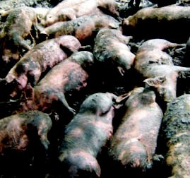
Figura 9. Cerdos descansando en sistema de cama profunda utilizando raquis de palma

Comportamiento de los cerdos en etapa de Ceba

La tendencia del comportamiento en esta etapa fue similar a la del levante. Sin embargo, en la etapa de ceba, debido al sistema restringido de alimentación, se observó mayor competencia por el alimento y un menor tiempo de consumo del mismo. El hozado de la cama fue menor, debido a la transformación de
la cama, de raquis a material en proceso de homogenización. Los animales dedicaron mayor tiempo al descanso, corroborando que el manejo en este tipo de cama ofrece un adecuado confort a los animales y en consecuencia mayor bienestar animal.

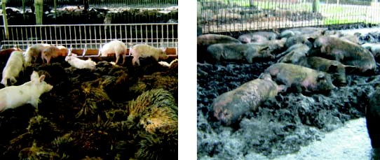
Figura 10. Comportamiento de los cerdos de engorde en etapas de levante y ceba en el sistema de cama profunda utilizando raquis de palma. Cama inicial y final en el experimento

ZONAS DEL CORRAL

El comportamiento espacial de los animales permitió que se establecieran tres zonas bien definidas: zona sucia, zona limpia y zona húmeda, similar a lo reportado por Brumm et al (1997), Richard and Smiths (1998) y Peet (2003).

La Figura 11 ilustra el comportamiento de las tres zo- nas establecidas en el corral. Se observa como las zonas húmeda y sucia tienden a aumentar mientras que la zona limpia tiende a desaparecer al final del experimento. Todos los tratamientos mostraron una tendencia similar.
La zona húmeda tendió a permanecer cerca al área donde se encontraban las canoas de comedero y bebedero. El sistema de canoa implicó la salida de efluente hacia la cama en el momento del consumo por parte del animal (desperdicio).

Como zona sucia, los cerdos determinaron un sitio opuesto al lugar donde se encontraban las canoas de comedero y bebedero dentro del corral.

Debido a la constante incorporación de excretas, orina y efluentes a lo largo de las 16 semanas experimentales, la zona limpia desapareció y se transformó en zona sucia.

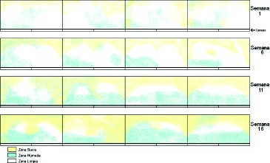
Ortiz - Macromicetos en Zona Rural

Figura 11. Definición de tres zonas en el corral de acuerdo al comportamiento espacial de los cerdos durante las semanas 1, 6, 11 y 16 del experimento

COMPORTAMIENTO PRODUCTIVO

La Tabla 4 resume el comportamiento productivo de los cerdos en el sistema de cama profunda utilizando el raquis de palma.

Tabla 4. Comportamiento productivo de cerdos de engorde bajo el sistema de cama profunda utilizando racimos vacíos de palma de aceite
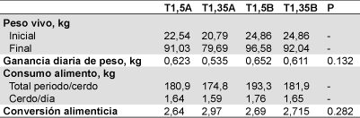
Estadísticamente no hubo diferencias significativas entre los cuatro tratamientos evaluados

La mayor ganancia promedio de peso la obtuvo el tratamiento 1,5B (0.652 kg/animal), indicando una mejor respuesta animal a la menor densidad animal, sugiriendo que pudo presentarse una menor competencia por el consumo del alimento, acompañado de un mayor bienestar animal.
El tratamiento 1,5A reportó la mejor conversión alimenticia, lo cual corrobora los resultados presentados en la ganancia de peso, respecto al impacto de la densidad animal sobre el rendimiento productivo de los cerdos. No hubo diferencias significativas entre tratamientos, respecto a la
densidad de cama.

CONCLUSIONES

El comportamiento de los cerdos en cama profunda utilizando raquis de palma fue influenciado por la densidad animal y no por la densidad de la cama.

En un sistema de alimentación restringido, el comportamiento de los animales está directamente afectado por el momento de la oferta del alimento. El menor número de comederos respecto al número de cerdos alojados, incrementó la competencia por el alimento a medida que aumentaron de peso los animales y ésta fue mayor en el tratamiento de mayor densidad animal (1,35 m2/animal).

En todos los tratamientos la mayoría de los cerdos (aprox.
70 %) descansaron en una posición de decúbito lateral y decúbito ventral, siempre posterior al consumo de alimento. El número de cerdos en descanso siempre fue mayor en el tratamiento con densidad animal de 1,5 m2/animal.
Los animales definieron una tendencia de comportamiento: consumo de alimento, seguido de búsqueda de la zona sucia para depositar sus excretas y posteriormente el descanso, siempre en sitios específicos, los cuales mantuvieron durante todo el periodo de engorde.

El comportamiento espacial de los cerdos permitió definir tres zonas en el corral: zona sucia, zona húmeda y zona limpia; con tendencia a aumentar las dos primeras y desaparecer la zona limpia al finalizar el engorde.

El comportamiento productivo de los cerdos y los parámetros de bienestar animal evaluados, demostraron que la densidad de 1,5 m2/animal fue mejor comparada con 1,35 m2/animal.

El sistema de cama profunda utilizando racimos vacíos de palma de aceite, es adecuado para la producción de cerdos de engorde.

AGRADECIMIENTOS

Los autores expresan su agradecimiento a Palmeras Santana Ltda. por la financiación y apoyo durante la realización de esta investigación.

REFERENCIAS

Alfonso SM. Medio Ambiente y Etología en la Producción Porcina. En: CERDOS SWINE. UniversidadAutónoma de Xochimilco. 2002; 3 (27):16.
Ortiz - Macromicetos en Zona Rural

Brumm MC, Harmon JD, Honeyman MS, Kliebenstein JB. 1997. Structures for grow-finish swine. En: Agricul- tural Engineers Digest. Mid West Plan Service (MWPS). Ames I.A.

Campiño G P, Ocampo A. Comportamiento de la temperatura de la cama profunda de cerdos de engorde utilizando racimos vacíos de palma de aceite Elaeis guineensis Jacq. Revista Orinoquia . 2007; 11(1):65 -
74.

Dantzer R, Mormede P. 2002. El estrés en sistemas de confinamiento. En: Congreso Latinoamericano de Suinocultura. Foz de Iguazú.

Gallardo AD. 2000. Sistema de Producción Porcina con Utilización de Cama Profunda o Deep Bedding. Disponible en: www.chillan.udec.cl/drural/ canada2000.html. Información consultada en Octubre de 2004.
Hernández A, Alvarez A, Avila M, Cama M. 2004. Formas de la Conducta del Cerdo Domestico (Sus Domesticus). Facultad de Medicina Veterinaria y Zootecnia, UniversidadAgraria de la Habana. Disponible en: www.vet-uy.com/articulos/artic/_ba/index.htm. Información consultada en Marzo de 2007.

Muñoz LA. 2002. Bienestar de los cerdos: Las normas europeas y una propuesta de bienestar razonable. En: Congreso Latinoamericano de Suinocultura. Foz de Iguazú.

Peet B. 2003. Using Pig Behaviour to Optimize Pen
Design. Pork Industry. Lacombe, Canadá.

Richard TL, Smiths S. 1998. Management of bedded- pack manure from swine hoop structures. ASAE pa- per n. 984127. St Joseph. MI.: ASAE.

Roppa L. 2000. Deep Bedding. En: Revista
Suinocultura Industrial. No 143 (Feb-Mar 2000).

